类的继承部分练习题
- 定义一个人的类（属性有名字，年龄。写一个能输出各个属性值的方法showInfo（）），定义一个学生类（属性有性别），学生继承人类。
要求：（1）父类的属性赋值用构造方法来实现（分别用有参数构造方法和无参数构造方法实现）
（2）子类的属性也用构造方法来赋值。
（3）在子类中重写父类的showInfo（）方法
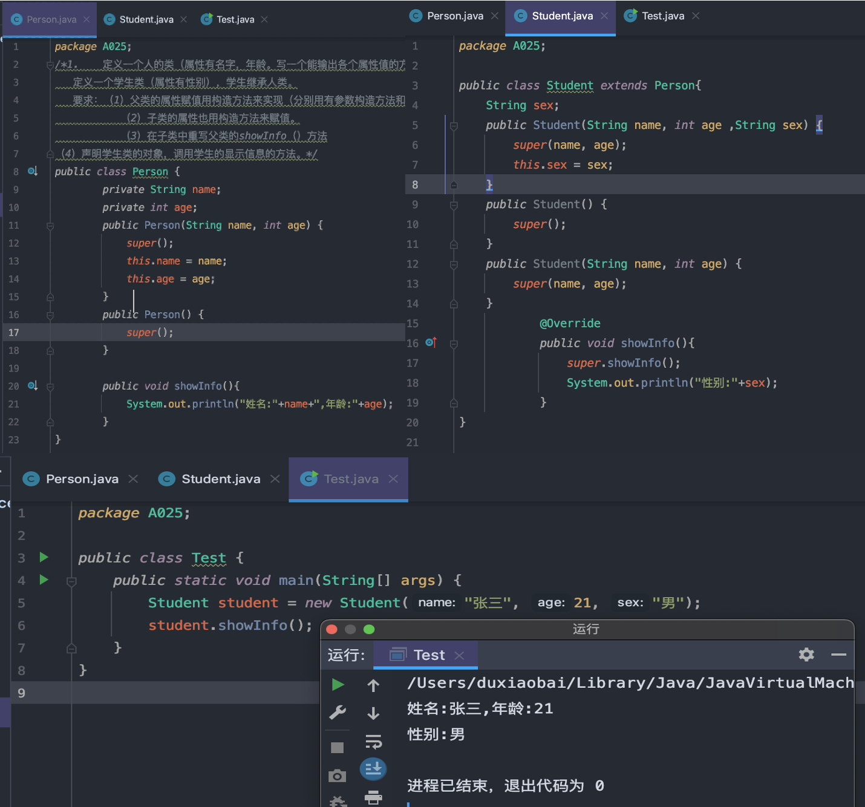
（4）声明学生类的对象，调用学生的显示信息的方法。

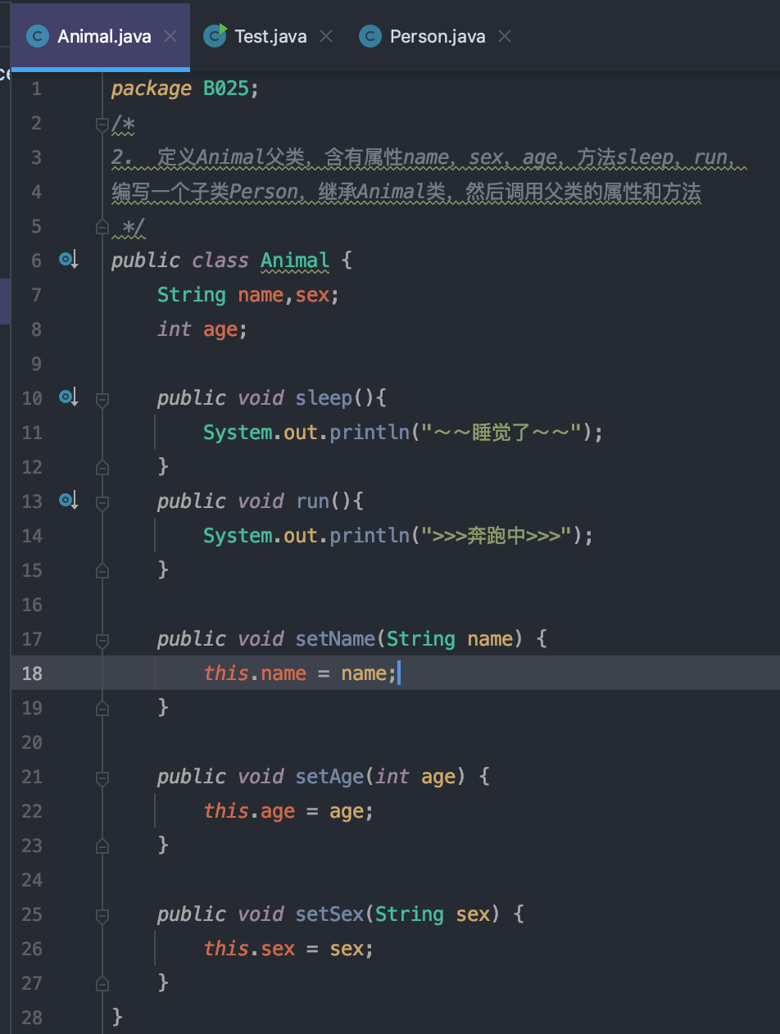
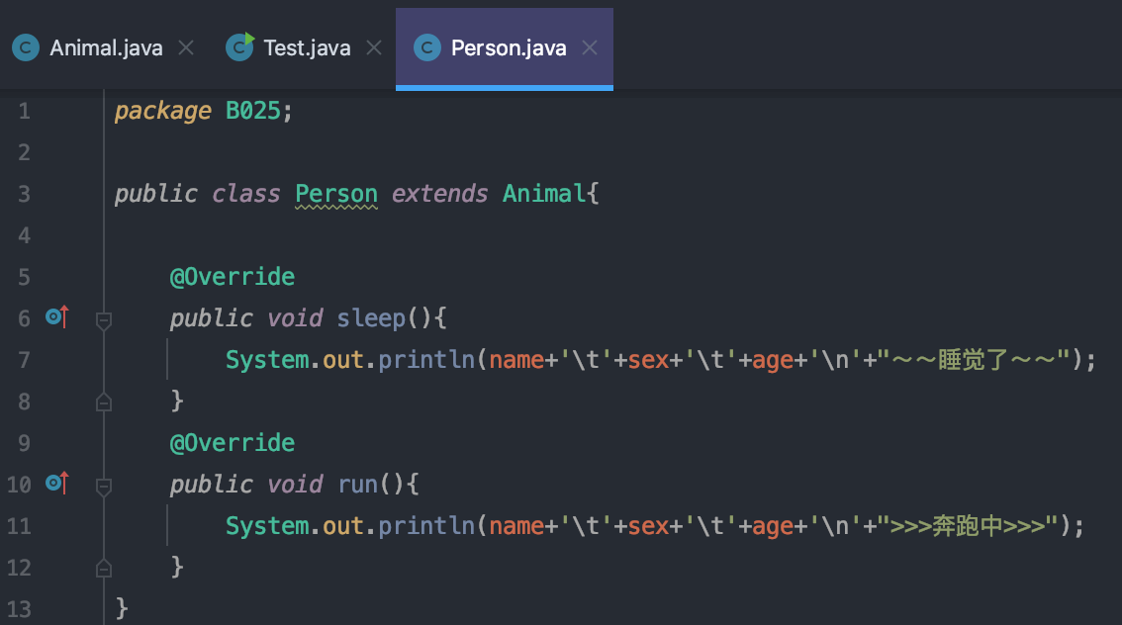
- 定义Animal父类，含有属性name，sex，age，方法sleep，run，编写一个子类Person，继承Animal类，然后调用父类的属性和方法

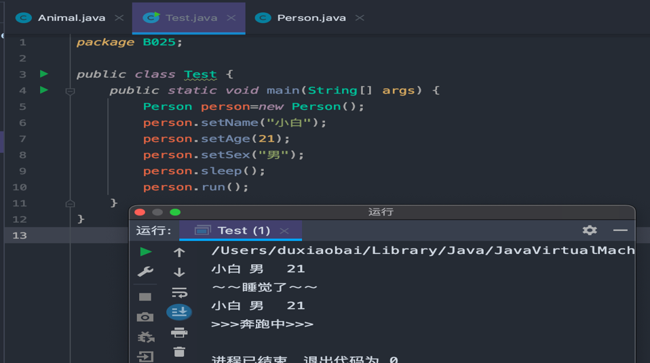

3.试编写三个具有继承关系的类，A、B、C（B继承A，C继承B）。要求A中包含方法a1()、a2()，B类中的方法b1()访问了a1()和a2()，C类中的方法c1()访问了a1()、a2()、b1()。
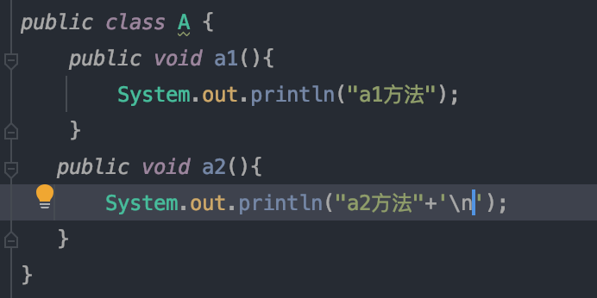
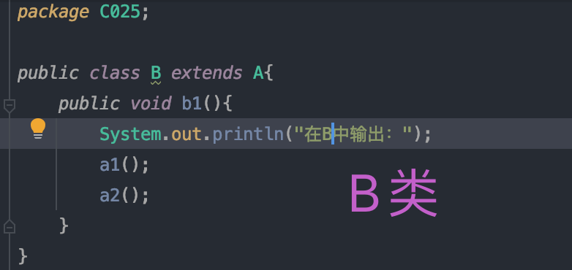
提示：（a1(),a2(),b1(),c1()这些方法体除了实现题目要求之外，其余内容可以任意编写。）

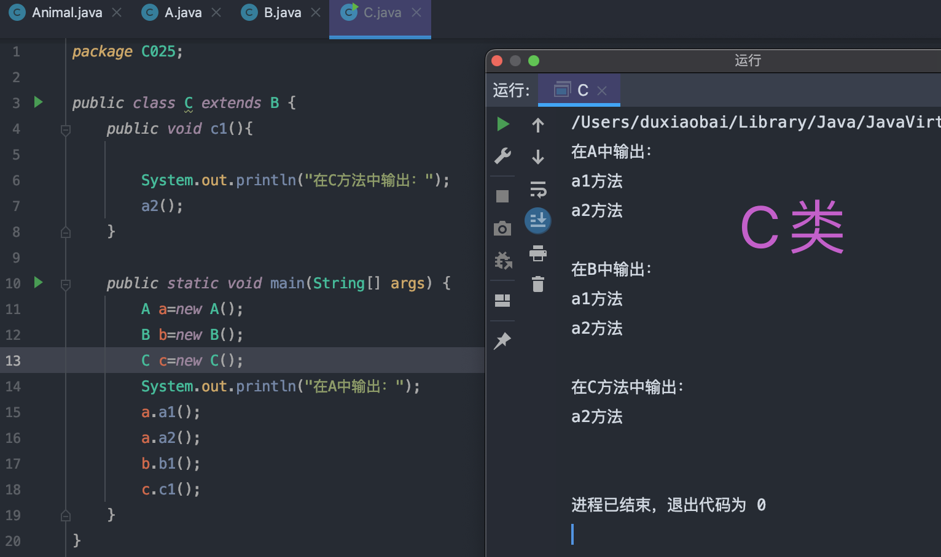

4.请编码实现动物世界的继承关系：(可以通过上转型对象实现)
动物（Animal）具有行为：吃（eat）、睡觉（sleep）
动物包括：兔子（Rabbit），老虎（Tiger）
这些动物吃的行为各不相同（兔子吃草，老虎吃肉）；但睡觉的行为是一致的。
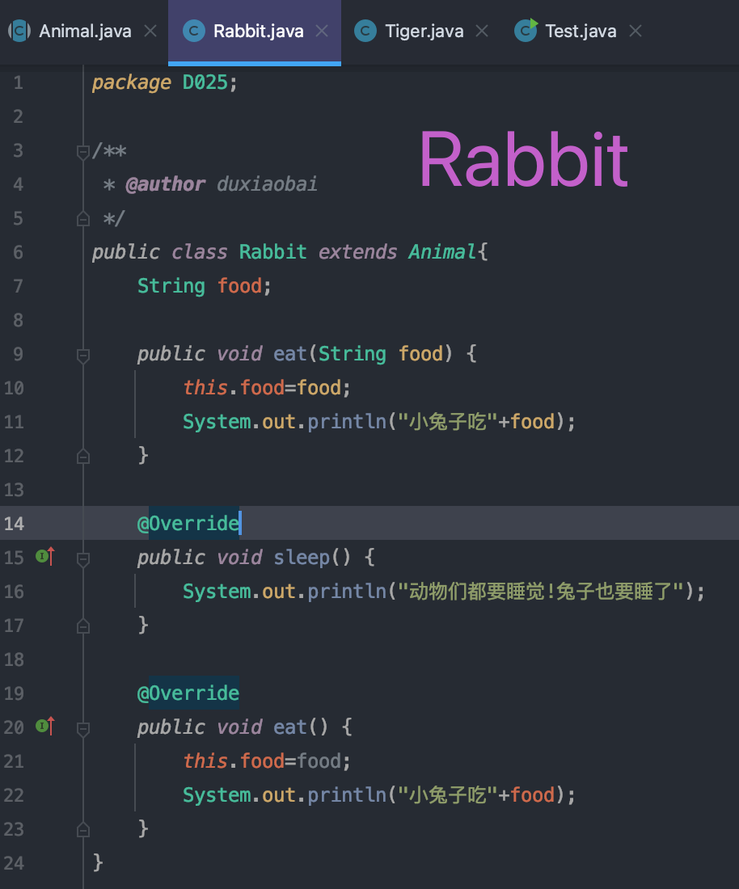
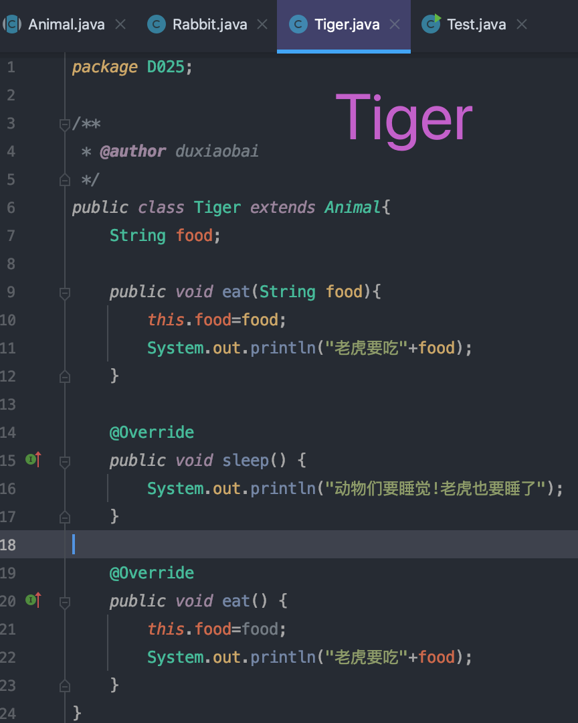
请通过继承实现以上需求，并编写测试类AnimalTest进行测试。

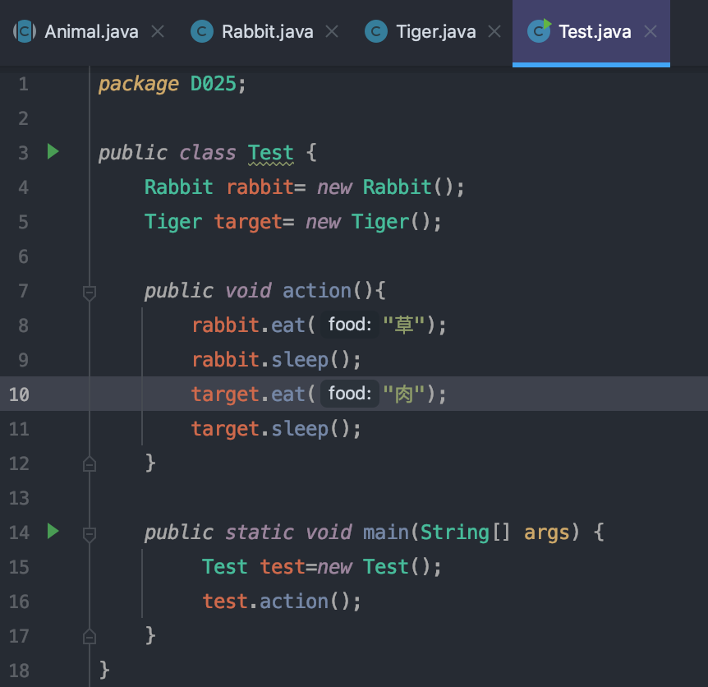
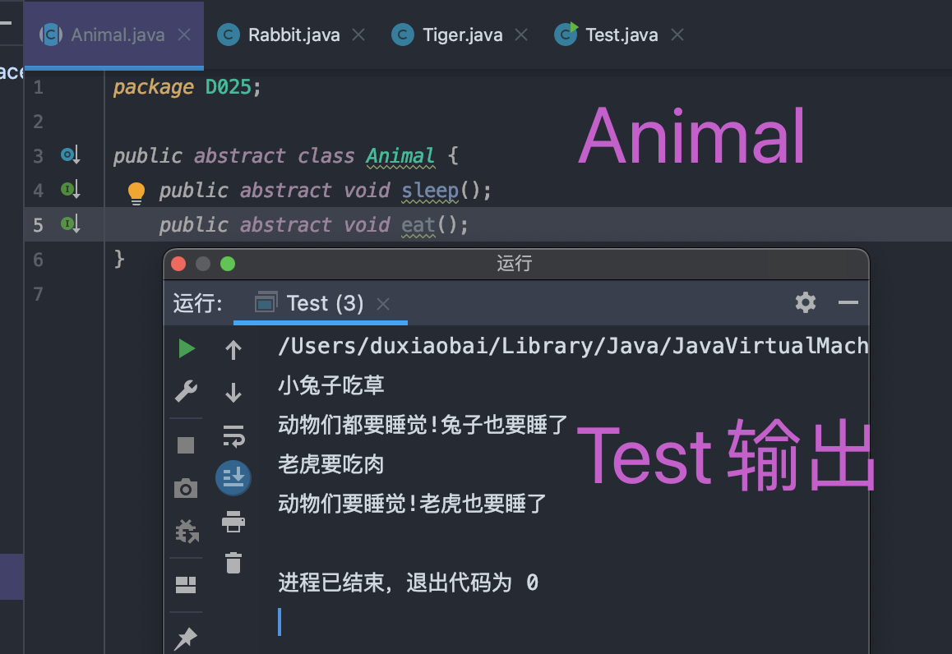

5.父类Employee 属性：name、sex ， 带一个构造方法Employee(String n, char s)，子类 Worker继承自Employee 属性：char category;//类别 boolean dressAllowance; //是否提供服装津贴 ， 有一个构造方法 负责构造所有属性，还有一个自定义方法 isDressAll() 这个方法 负责通过判断dressAllowance的值输出 ，是否提供服装津贴。
新建一个类测试类InheDemo 。在main方法中新建一个Worker对象，输出这个对象的所有属性并调用isDressAll()方法得到津贴信息。
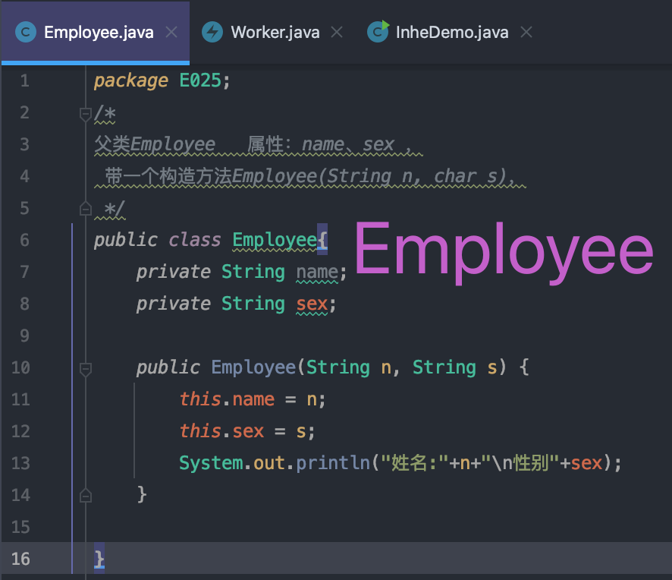
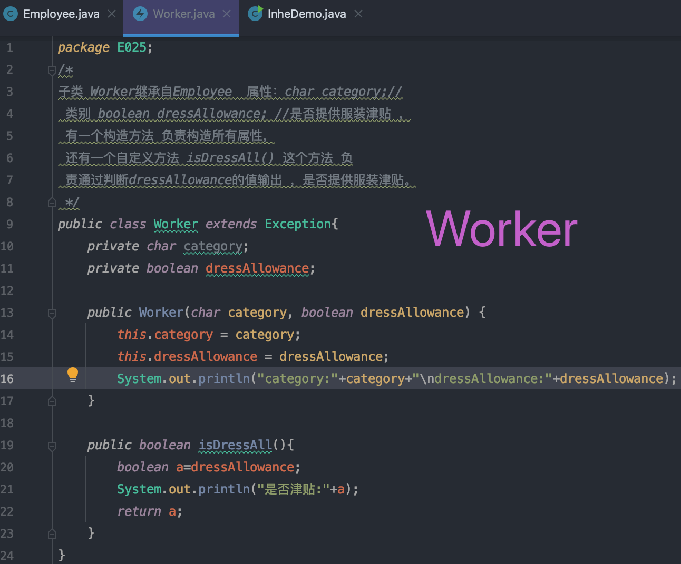



二、简答题
1、在java中如果声明一个类为final，表示什么意思？
final类不能被继承，即不能有子类。
2、父类的构造方法是否可以被子类覆盖（重写）？
不能。重写发生在子类和父类之间，子类继承父类，子类中出现和父类同名同参同返回值类型的方法，那么就是子类对父类方法的重写。注：子类中重写父类的方法的返回值类型可以是父类方法返回值类型的子类，但需要保证该子类对象可以执行父类的一切。（子类使用父类的构造方法是通过super关键字实现的）
3、如果有两个类A、B（注意不是接口），你想同时使用这两个类的功能，那么你会如何编写这个C类呢？
将A、B定义为父类，即A为B的父类，B为C的父类，则C类可以使用A、B两个类的功能。
4、谈谈你对抽象类和接口的理解。 （可以讲完这部分再做）
（1）抽象类即包含抽象方法方法的类。抽象类也可以不包含抽象方法。
- 如果一个类包含一个或多个抽象方法，该类必须限定成抽象类。
- 抽象类的具体实现暂不确定，也不完整，因此不能直接创建实例。
- 抽象类是子类具有的一类相同特征抽象而来。
- 抽象类不能创建对象。
- 抽象方法必须由子类实现。
（2）接口是抽象类的一种特殊形式。它是抽象类的延伸，可以定义没有方法体的方法。
- 一个类可以实现多个接口，可以弥补抽象类不能多继承的缺点。
- 接口中添加新方法，必须要在子类中实现该方法。
（3）抽象类是事物的抽象是对类的抽象，接口是行为的抽象。飞机和鸟是不同的类，但是它们都有共同的行为，可以飞。设计一个“飞机类”，一个“鸟类”，“飞”则设计为接口，实现“飞”这个方法。“飞机类”“鸟类”根据需要实现这个“飞”接口。然后其他不同种类的飞机可以继承“飞机类”，不同种类的鸟继承“鸟类”。

